 | INSTITUCIÓN EDUCATIVA  CONCEJO MUNICIPAL DE ITAGÜÍ  “Propiciando la formación integral del ser”  1970-2022: 52 años LII  “TODO TRABAJO dignifica, agradece el trabajo que tienes,  es una bendición de Dios” | SEMANA 14/39.  Año 23/ 2022  Jorge León Roa N. Email: roajl@iecomi.edu.co  www.iecomi.edu.co  AÑO: 23 Número: 14 Consecutivo:888

“Propiciando la formación integral del ser”
ENTRE TODOS ES MÁS FÁCIL

REFLEXIÓN SEMANAL 2000-2022 INICIAMOS EL AÑO No: 23
I love you. ! GOD BLESS YOU!

MODELO PLANEACIÓN DIARIA AGENDA SER+i

APERTURA: PLAN DE INDIVIDUAL  Agenda Educativa SER+i  AGENDA EDUCATIVA  Semana No. 14  2 al 5 de mayo de 2022  2°. Período  Desde el comienzo voy al día  Inicia 2°P el 19 de abril a 10 de junio  8 semanas) | PLANILLA  INTEGRAL DE SEGUIMIENTO  - COMPETENCIAS 40%  - ACTITUD 20% analista  - AUTOEVALUACIÓN 10%  - SOCIOEMOCIONAL 20%  - COEVALUACIÓN 10% tutor  INDICADOR DE CALIDAD MÍNIMO 75% en todas las áreas  con todas las guías
Las actividades que aparecen en la presente agenda semanal están sujetas a modificación de acuerdo con la programación de los diferentes operadores, de la administración municipal y de las propias necesidades institucionales.

Lunes 2 de MAYO Horario normal .
- Día del niño en la sede San Francisco.
- 8 a.m. Reunión acompañamiento proyectos transversales (Asisten: Daut, Carlos)
Martes 3 de MAYO. Horario normal.
- Taller de autoconocimiento en grado 4º (Acciones con sentido humano)
- Red pedagógica de comunicación.
Miércoles 4 de MAYO Horario
- 7 a.m. Reunión Mesa SER+I (Asiste: Carlos T.)
- 12 m. Consejo Académico
Jueves 5 de MAYO Horario de reunión de clase:
- Taller de autoconocimiento en grado 5º (Acciones con sentido humano)
- 7 a.m. Consejo de padres.
- 8 a.m. Taller Inteligencias Múltiples (Convoca: Yohanna– UAI)
- 1 p.m. Comité operativo
Viernes 6 de MAYO Horario normal
- Convivencia grados décimo y undécimo
- 7 a.m. Escuela de padres preescolar y 1º (convoca: Sec. De salud) los niños tienen clases normal
PROYECTÁNDONOS 2022
8 de mayo “Día de la MADRE”
10 de mayo, 3 p.m.: Reunión de rectores en la sede Concejo
15 de mayo: día del maestro.
16 de mayo: termina plazo para aportar evidencias a la evaluación docente 1278
PARA RESALTAR:
- WHATSAPP 1. Dado que en ocasiones me llegan interrogantes e inquietudes sobre mensajes enviados por WhatsApp dando orientaciones sobre algún tema y cuya procedencia se desconoce y no se reflejan decisiones institucionales, a partir de la fecha, cualquier información general institucional que se les envié por este medio debe ser enviada a través de las cuentas oficiales: IECOMI. San Francisco y de IECOMI. Sede Concejo. De esta decisión se exceptúa las comunicaciones dirigidas al SGC. En todo caso, se seguirá priorizando el uso del correo electrónico, la comunicación personales y las llamadas telefónicas.
- WHATSAPP 2. En este mismo sentido y ante la insistencia de algunos docentes que siguen haciéndolo, les reitero que después de las 4:30 p.m. ni los fines de semana reviso mensajes que me lleguen por WhatsApp y tampoco enviaré mensajes por dicho medio. Si alguno me necesita con urgencia por favor hacer la llamada.
- PROYECTO EDUCATIVO INSTITUCIONAL. Próximamente iniciaremos las convocatorias a los diferentes estamentos para escuchar propuestas para la revisión, actualización y ajustes al Proyecto Educativo Institucional, especialmente al modelo pedagógico, sistema institucional de evaluación y manual de convivencia.
- NOVEDADES DOCENTES. Se recuerda que las novedades docentes (Permisos) se tramitan a través del formulario que aparece en la página web de la institución, nunca a través de WhatsApp (solicitudes enviadas por dicho medio, se consideran como no recibidas). Igualmente que éstas deben reportarse con la debida antelación para hacer los ajustes necesarios en el horario y evitar desescolarizaciones y estudiantes por fuera de sus talleres. ⇒ REMISIONES. Enlace para remisiones a orientación escolar. Para su diligenciamiento se debe usar la cuenta de correo institucional:

MAYO 2 Lunes
3964 “TODO TRABAJO DIGNIFICA”

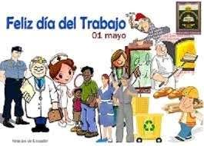
MAYO 3 Martes

3965 “QUÉ TAL…”

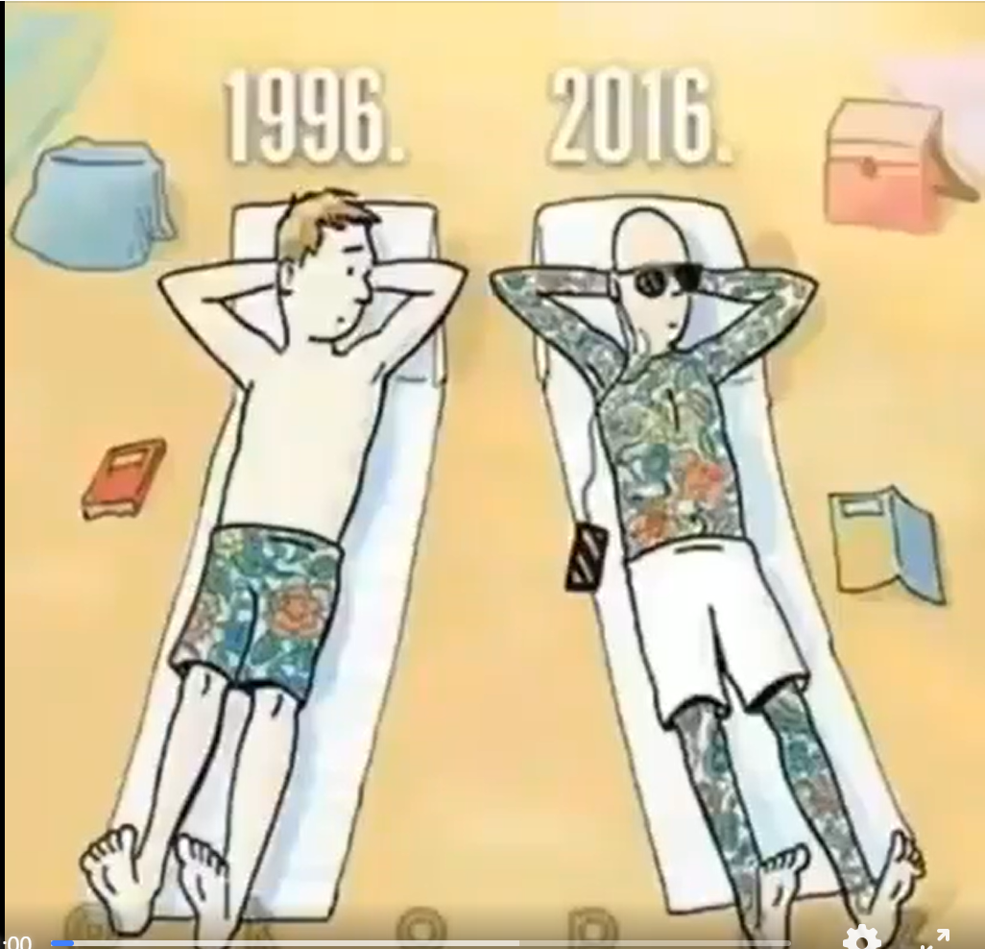

MAYO 4 Miércoles
3966 “¿DÓNDE VES LA ELEGANCIA?”

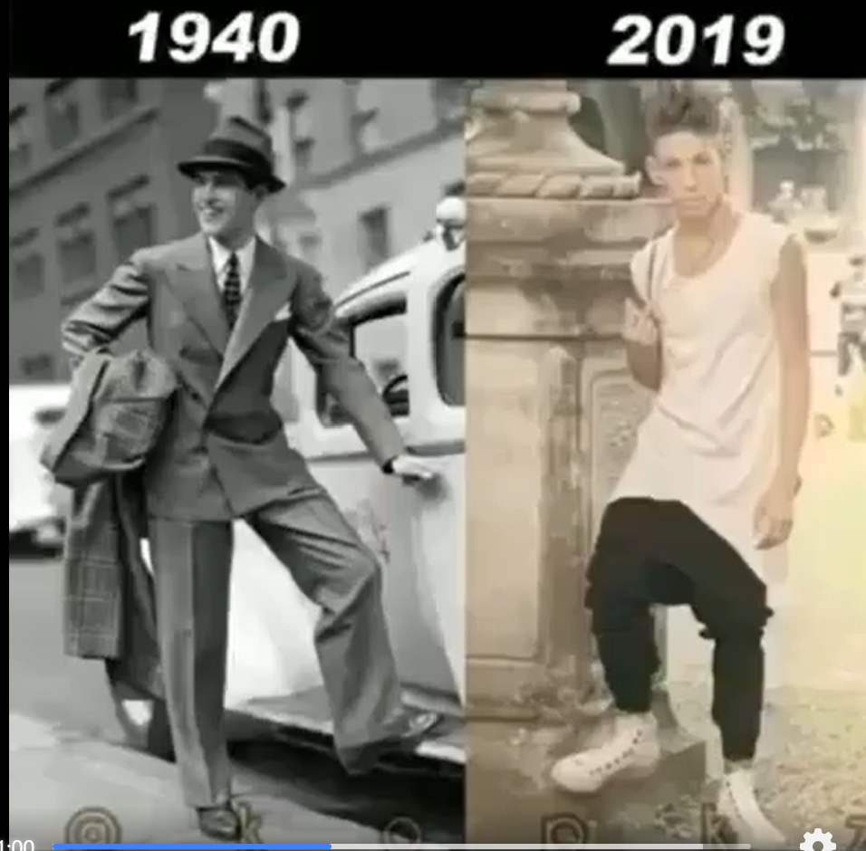

MAYO 5 JUEVES
3967 “¿QUÉ ES BELLEZA?”

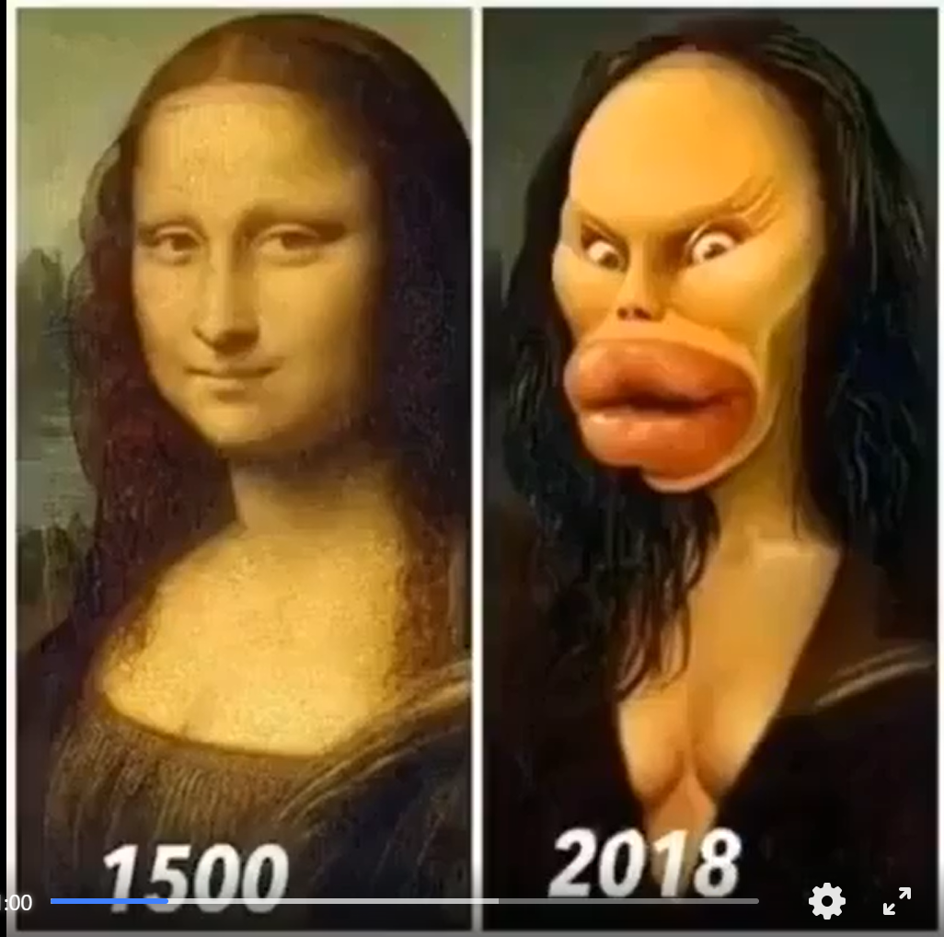

MAYO 6 Viernes
3968 “MAMÁ AMOR PURO”

